Министерство образования Республики Беларусь  
Учреждение образования  
«Брестский государственный технический университет»  
Кафедра ИИТ

Лабораторная работа №1

«Проектирование и реализация оконных приложений на языке С#»  
По дисциплине: «Объектное моделирование интеллектуальных систем»

Выполнил:  
Студент 3 курса  
Группы ИИ-23  
Романюк А. П.

Проверила:  
Демидович А.Г.

Брест 2024

**Цели работы:**

1. Изучение базовых средств языка C# для работы c оконными приложениями.

2. Разработка оконных приложений с использованием форм.

3. Изучение базового типового каркаса “Приложение Windows Forms” (ТКП).

**Ход выполнения работы:**

**Задание 1-3:**

Следуя инструкции в методическом указании, был создан проект типа - “Приложение Windows Forms (.NET Framework)”:

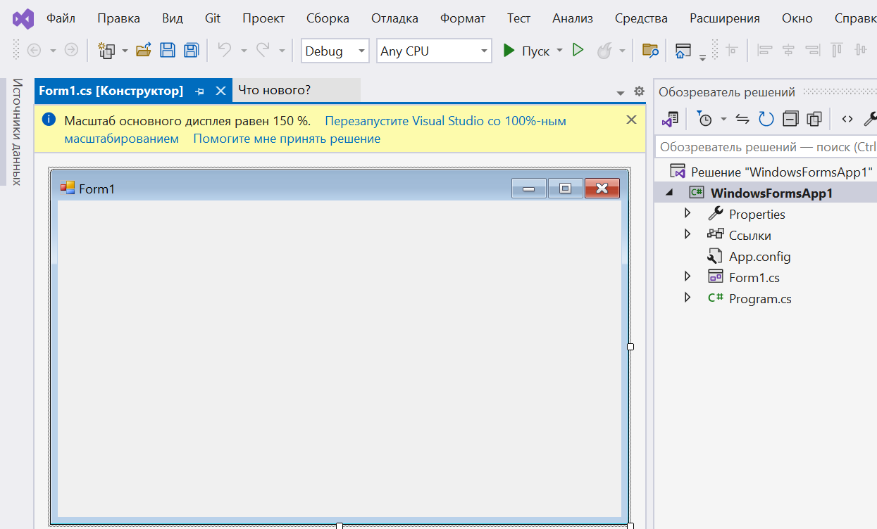

**Задание 7:**

В качестве фигуры был выбран шестиугольник.

public PolygonForm()

{

// Устанавливаем фиксированный размер окна

this.Size = new Size(400, 400);

// Инициализация точек многоугольника

polygonPoints = new Point[]

{

new Point(50, 100),

new Point(150, 50),

new Point(250, 100),

new Point(300, 200),

new Point(200, 300),

new Point(100, 250)

};

// Устанавливаем флаг двойной буферизации для перерисовки

this.DoubleBuffered = true;

}

**Задание 16 + 17:**

**

**Задание 18 + 19:**

**Задание 22:**

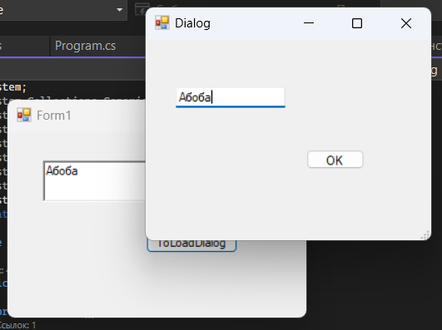

Вывод: Изучил базовых средств языка C# для работы c оконными приложениями. Разработал оконные приложения с использованием форм. Изучил базовый типовой каркаса “Приложение Windows Forms” (ТКП).